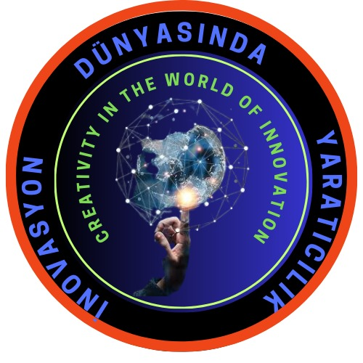

ТВОРЧЕСТВОТО В СВЕТА НА ИНОВАЦИИТЕ

(Creativity in the world of innovation)

Предложение за постер на проекта

